ТОГДА / СЕЙЧАС
Улица Советская
42.88118, 74.61166
Тогда · Фрунзе
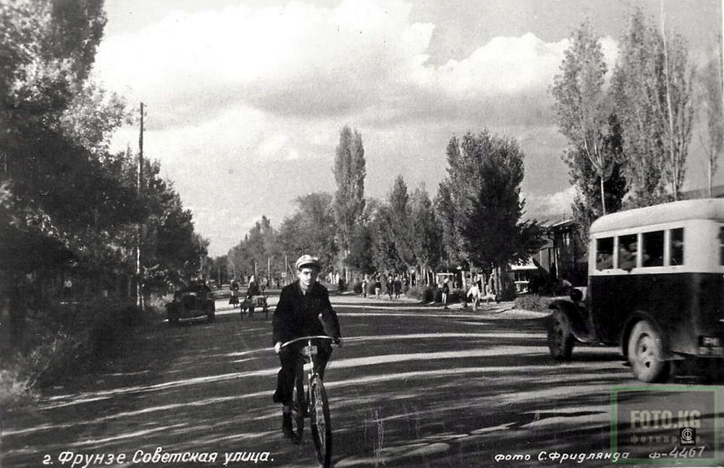
Сейчас · Бишкек


ПИШПЕК
Бул доор боюнча маалымат азырынча табыла элек
42.88118, 74.61166

Фотография пока не добавлена
КЫРГЫЗЧА
Бул доор боюнча маалымат азырынча табыла элек.

ФРУНЗЕ
Совет көчөсү
42.88118, 74.61166
Улица Советская
КЫРГЫЗЧА Совет көчөсү
﻿ Совет көчөсү 1934 Совет көчөсү (мурдагы Базарная) 1919-жылы атала баштаган. Шаардын борбордук көчөлөрүнүн бири. Бул жерде Ташкентская (Жибек Жолу) жана Кощийная (Абдумомунова) көчөлөрүнүн ортосунда дүкөндөр, соода аянтчалары болгон.
Булак: https://bimap.su/description/frunze/403_Sovetskaia.txt · BIMAP
Фотографии и материалы принадлежат их авторам; лицензия не указана

БИШКЕК
Бул доор боюнча маалымат азырынча табыла элек
42.88118, 74.61166
Современный вид; дата публикации в 2GIS · Bek Myrza
КЫРГЫЗЧА
Бул доор боюнча маалымат азырынча табыла элек.
Булак: https://2gis.kg/bishkek/geo/15763281595597581/tab/photos · 2GIS
Фотография пользователя 2GIS; права принадлежат автору. Изображение показывается по внешней ссылке на 2GIS.

